Nume:Micle
Prenume:Bogdan-Emanuel
Date de contact: Micle.Io.Bogdan@student.utcluj.ro
Poza:
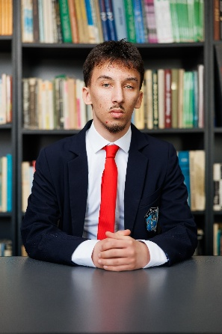
Citat reprezentativ pentru asteptarile legate de educatie:” Vreau să învăț nu doar ce funcționează, ci și de ce”
Discipline:- Componente și circuite pasive, anul 1, https://etti.utcluj.ro/files/Acasa/Site/FiseDisciplina/EaRo/05.pdf
-Bazele electrotehnicii I, anul 1, https://etti.utcluj.ro/files/Acasa/Site/FiseDisciplina/EaRo/13.pdf
-Fizica I, anul 1, https://etti.utcluj.ro/files/Acasa/Site/FiseDisciplina/EaRo/03.pdf
Hobby-uri:-Muzica
-Fotbal

